Консультация для родителей в детском саду по правильному питанию для детей
Важность правильного питания
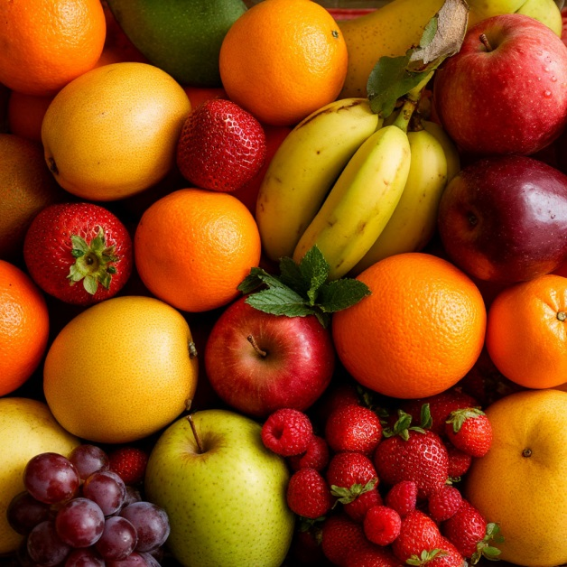
Здоровое питание в детском возрасте — залог правильного роста, развития и крепкого иммунитета. Рацион должен обеспечивать необходимые витамины, минералы, белки, жиры и углеводы.
Основные принципы питания ребёнка
- Разнообразие — включайте овощи, фрукты, зерновые продукты, мясо, рыбу, молочные продукты и растительные масла.
- Регулярность — питание должно быть 4-5 раз в день небольшими порциями.
- Баланс — соблюдайте соотношение белков, жиров и углеводов. Например, 15-20% белков, 30-35% жиров, 50-55% углеводов.
- Свежесть и качество — выбирайте натуральные продукты, избегайте полуфабрикатов и вредных добавок.
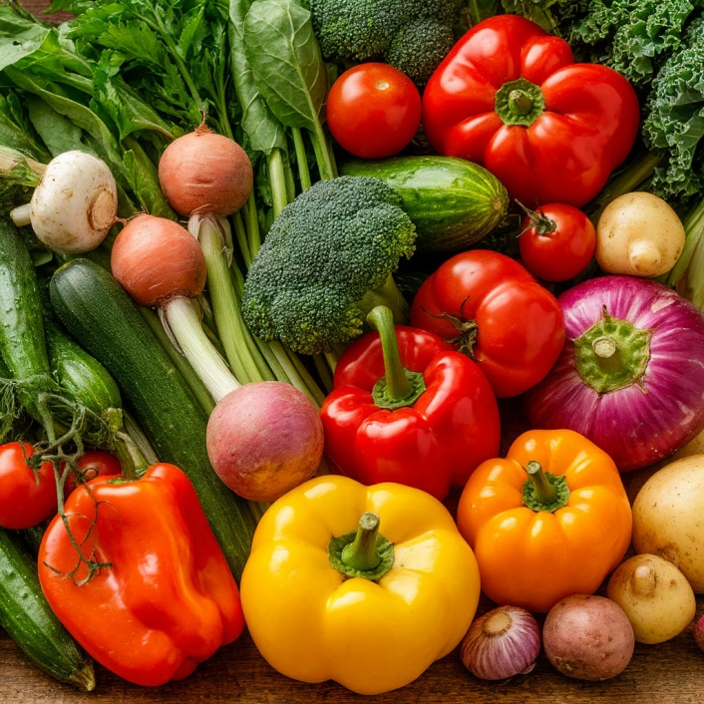
- Питьевой режим — вода должна быть доступна постоянно, суточная норма зависит от возраста и активности ребёнка.
Что важно исключить или ограничить
- Сладости, газированные напитки, чипсы и фастфуд — они способствуют лишнему весу и нарушают обмен веществ.
- Избыток соли и консервантов вреден для почек и сердца.
- Аллергены следует вводить постепенно, наблюдая реакцию ребёнка.
Полезные привычки и рекомендации
- Приучайте ребенка к семейному столу, ешьте вместе.
- Не заставляйте насильно, но поощряйте попробовать новую пищу.
- Соблюдайте режим сна и физическую активность — это влияет на аппетит и усвоение пищи.
- Обсуждайте с педиатром вопросы питания, особенно при наличии заболеваний.

